|  |  |  |
| --- | --- | --- |
| МИНИСТЕРСТВО СЕЛЬСКОГО ХОЗЯЙСТВА РОССИЙСКОЙ  ФЕДЕРАЦИИ  ФГБУ «Россельхозцентр» Филиал ФГБУ «Россельхозцентр» по Кировской области | |  |
| **СИГНАЛИЗАЦИОННОЕ СООБЩЕНИЕ**  **РОССЕЛЬХОЗЦЕНТРА**  **№ 28 от 26 июля 2023 г.** |  | |

**Исх. № 1133 от 26 июля 2023г.**

Адрес филиала 610007, г. Киров, ул. Ленина, д. 176-а

Контакты филиала тел.: 8 (8332) 33-09-97; 33-05-71 e-mail - rsc43@mail.ru

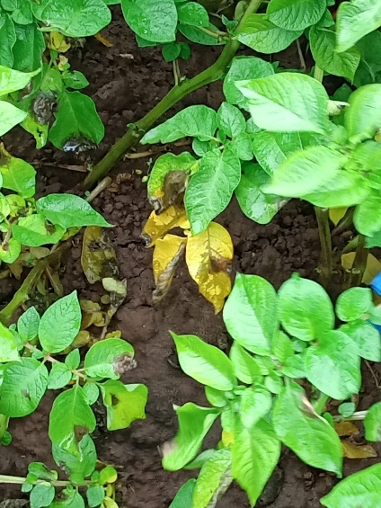**Фитофтороз картофеля**

Отдел по защите растений филиала ФГБУ «Россельхозцентр» по Кировской области сообщает, что в центральной части области в производственных посадках и в частном секторе выявлено появление фитофтороза картофеля.

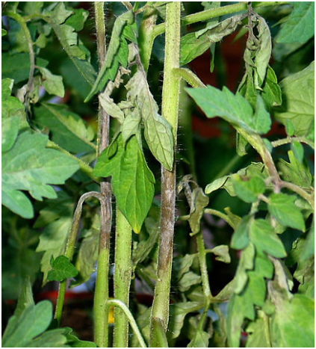Болезнь поражает листья, стебли и клубни. Патоген развивает внутри листьев грибницу и вызывает образование темных пятен. Первые признаки заболевания – пятна желто-зеленого цвета с переходом в коричневые. С нижней стороны листьев, вокруг пятен на границе здоровой и пораженной ткани в условиях высокой влажности воздуха появляется белый налет. Споры разносятся дождем и ветром, попадают на здоровые кусты и заражают их. На стеблях болезнь проявляется в виде темно-бурых продолговатых пятен. Погодные условия благоприятны для интенсивного распространения и развития инфекции.

***Меры защиты:***

* Выбор устойчивых сортов;
* Предпосадочное проращивание клубней;
* Хорошо дренированная почва, в которой не застаивается влага;
* Внимание к первичным очагам, подлежащим немедленному уничтожению;
* В профилактических целях рекомендуется обработать посадки растений по вегетации одним из зарегистрированных фунгицидов на основе д.в.: ***пропамокарб, гидрохлорид, фенамидон, манкоцеб*.**

Для обеспечения действенной защиты и снятия стресса у растений рекомендуется обработать посадки совместно с биофунгицидом ***Псевдобактерин-2, Ж и Гумат +7.***

По вопросам проведения обследований, обработок, консультаций в области защиты растений, обращайтесь в филиал ФГБУ «Россельхозцентр» по Кировской области. Контакты: тел. 8 (8332) 33-09-97; 33-05-71.

**Применение пестицидов и агрохимикатов в сельскохозяйственном производстве проводится только после предварительного обследования сельскохозяйственных угодий (посевов, производственных помещений).**

**Строго соблюдать регламент применения, правила личной гигиены и техники безопасности.**